Данный мастер-класс будет полезен воспитателям, педагогам дополнительного образования, родителям и старшим дошкольникам .
Цель: -сплочение коллектива,
-формирование общих интересов,
-создание атмосферы непринужденного и легкого общения.
Теоретическая часть
Уважаемые коллеги!
Хочу познакомить Вас с удивительной техникой работы с бумагой.
Коллаж как свободная художественная техника предполагает создание оригинальных композиций из силуэтов – разноцветных или однотонных, готовых или вырезанных (оборванных, выщипанных, смятых).
Без чего
Нельзя построить новый дом?
Без чего
Сосну не срубишь топором?
Без чего
Хлеба в полях не зашумят?
Без чего
Ракеты к звездам не взлетят?
Ты запомни это, ты запомни, друг:
В каждом деле
Обойтись нельзя
Без РУК!
А почему бы в качестве силуэтов не использовать очертания ладошек? Наши руки всегда с нами, кисти рук легко обвести карандашом и вырезать силуэты по нарисованному контуру. Это упражнение давно взяли на вооружение артпедагоги и артпсихологи.
Это одна из самых интересных и увлекательных техник детского творчества . Аппликации и коллажи из ладошек в значительной мере раскрывают творческий потенциал ребенка и открывают возможности для духовного, эстетического и художественного развития; развивают фантазию ребенка, пространственное мышление, умственные способности, мелкую моторику, трудолюбие и внимательность, координацию в системе «глаз-рука», воспитывают в нем упорство.
Техника работы достаточно проста, но за кажущейся простотой скрывается много новых возможностей. Из обрисованных детских ладошек можно создать красивую аппликацию цветов, какой-нибудь птички или животного, снеговика или елки. Все зависит от вашего желания и фантазии.
Назначение. Созданные «ладошковые» персонажи послужат прекрасным оформлением интерьера группы, ДОУ, детской комнаты, который можно менять в соответствии с сезонными изменениями.
Немного фантазии, терпения, старания и, конечно же, желания и детство наших детей будет ярким, лучистым, наполненным радостью и мастерством.
Для работы потребуется:-белая и цветная бумага (одно- и двусторонняя; цветная бумага для принтера - она равномерно окрашена, что позволяет использовать ее с двух сторон - не рвется ;картон, двухслойные салфетки) ;
- простой карандаш,
-ножницы,
- клей ПВА,
-степлер,
-дырокол .
Большие возможности для творчества дают силуэты ладошек, вырезанных из фактурной бумаги, фольги и ткани.
Материал и оборудование Цветная бумага, картон , ножницы, клей ПВА. Образец аппликации «Ежик», технологическая карта «Солнышко», варианты трансформации, презентация «Фантазии из цветных ладошек».
Литература -Журнал «Цветной мир» №2, 2009 год.
-Интернет-ресурсы
Практическая часть
Участники мастер-класса делятся на три подгруппы.
Первая подгруппа выполняет аппликацию по образцу: «Сделай ежика как у меня»
Вторая подгруппа делает аппликацию «Бабочка» с использованием технологической карты.
Третья подгруппа использует в работе варианты трансформаций, связанных с изменением положения кисти руки ( и каждого пальчика) в процессе ее обрисовки.
Все участники делают цветок , используя двуслойные салфетки.
Заключительная часть Участники мастер-класса рассматривают получившиеся работы, делятся впечатлениями.

Сказка из ладошек
Солнца корона сверкает-искрится,
Рыбка ныряет в ручье, серебрится,
Лебеди белые кружат в волнах,
Яркие бабочки дремлют в цветах,
Вот на поляну жар-птица садится,
Ежик колючками волку грозится,
Вот на лужайке танцуют слонята,
Вот притаился леший лохматый,
Гном бородатый для лапочки-дочки
Вяжет из ягод и травок веночки,
А у избушки на курьей ножке
Баба-Яга варит шишки в лукошке…
Все это – наши цветные ладошки!!!
Вера Шипунова

МКДОУ д/с №8 пос. Золотково, Гусь-Хрустальный район

«Как «приручить» коллаж или фантазии из цветных ладошек»
Мастер-класс для педагогов и родителей

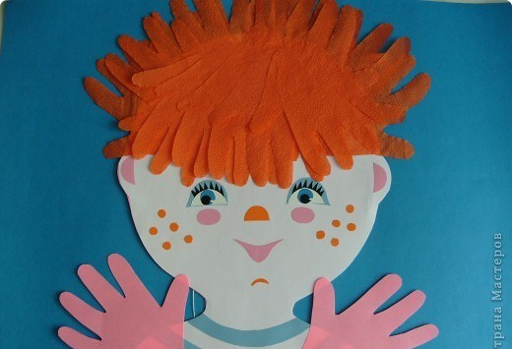

Воспитатель:
Козырева Н. В.
I квалификационная категория

2014 г

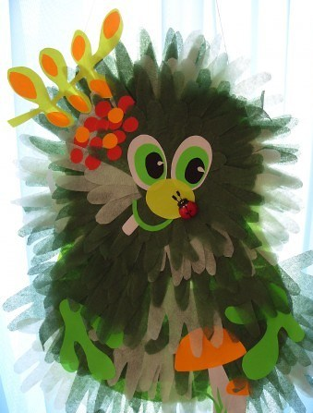

Аппликация « Солнышко» из ладошек
Для работы вам понадобится:
- желтый картон;
- цветная бумага;
- ножницы;
- клей;
- желтые шерстяные нитки.
Приступаем:
- Вырезаем из картона два круга необходимой величины.
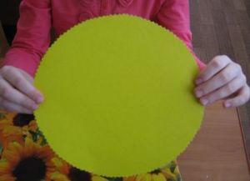
- Прикладываем ладошку к листу цветной бумаги, обводим контур и вырезаем.
- Приклеиваем к одному кругу все вырезанные «ладошки» и заклеиваем вторым кругом с обратной стороны.
- Нарезаем для челки шерстяные нитки желтого цвета и приклеиваем.
- Из цветной бумаги вырезаем глазки, носик, ротик, бантики и веснушки в виде маленьких цветочков. И вот наше веселое и теплое солнышко готово!
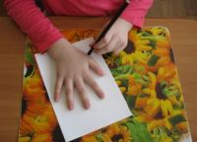 | 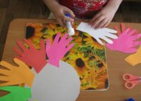 | 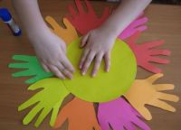
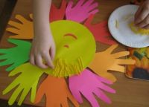 | 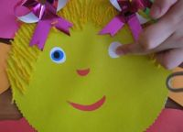 | 